Контрольная работа №6 по математике в форме ГВЭ.
Вариант 1.
Часть 1.
1.Решите уравнение: х²+2х=16х-49
2. Упростите выражение 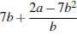, найдите его значение при ; . В ответ запишите полученное число.
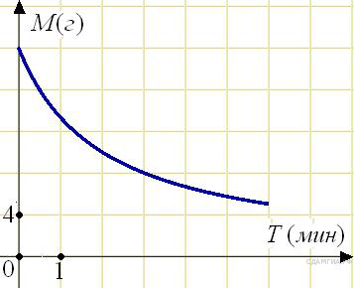
3. Найдите значение выражения 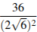.
4. В ходе химической реакции количество исходного вещества (реагента), которое еще не вступило в реакцию, со временем постепенно уменьшается. На рисунке эта зависимость представлена графиком. На оси абсцисс откладывается время в минутах, прошедшее с момента начала реакции, на оси ординат — масса оставшегося реагента, который еще не вступил в реакцию (в граммах). Определите по графику, сколько граммов реагента вступило в реакцию за три минуты?
5. У бабушки 20 чашек: 5 с красными цветами, остальные с синими. Бабушка наливает чай в случайно выбранную чашку. Найдите вероятность того, что это будет чашка с синими цветами.
6. Поступивший в продажу в январе мобильный телефон стоил 3000 рублей. В апреле он стал стоить 2160 рублей. На сколько процентов снизилась цена на мобильный телефон в период с января по апрель?
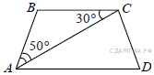
7. Найдите угол АDС равнобедренной трапеции ABCD, если диагональ АС образует с основанием ВС и боковой стороной АВ углы, равные 30° и 50° соответственно.

Часть 2.
8. Найдите значение выражения 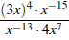 при
9.Сколько положительных членов в арифметической прогрессии 96,4; 91,8;…?
10. Постройте график функции , где
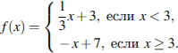

Контрольная работа №6 по математике в форме ГВЭ.
Вариант 2.

Часть 1.
- Найдите корни уравнения .
- Упростите выражение 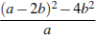 и найдите его значение при .
- Решите систему уравнений: 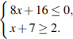

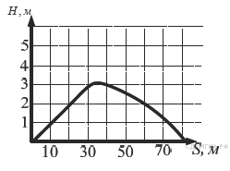
- На рисунке изображен график полета тела, брошенного под углом к горизонту. По вертикальной оси откладывается расстояние от земли (в м), по горизонтальной оси — пройденный путь (в м). По рисунку определите, на какой высоте будет находиться тело в момент времени, когда оно пролетит 60 метров.
5. В среднем на 147 исправных дрелей приходятся три неисправные. Найдите вероятность того, что выбранная дрель исправна.
6. Виноград стоит 160 рублей за килограмм, а малина — 200 рублей за килограмм. На сколько процентов виноград дешевле малины?
7.Сумма двух углов равнобедренной трапеции равна 140°. Найдите больший угол трапеции. Ответ дайте в градусах.
Часть 2.
8. Упростите выражение: 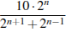.
9.Найдите сумму всех положительных членов арифметической прогрессии
12,8; 12,4; …
10.Постройте график функции и укажите ее область значений: у=$\frac{1}{3}$х²+2х+3

